 | MANUAL TÉCNICO INTEGRACIÓN VÍA LINK
09/01/2014 | SENCE

Tabla de Contenido
1. Introducción 1
2. Descripción de Páginas 2
2.1 Inicio 2
2.2 Ingreso Usuario SENCE 2
2.3 Cursos 3

Tabla de Ilustraciones

Ilustración 1 inicio 2
Ilustración 2 ingreso usuario SENCE 2
Ilustración 3 cursos disponibles 3
Ilustración 4 sesión iniciada 4
Ilustración 5 sesión cerrada 4

Introducción

El sistema de Control Elearning tiene como objetivo registrar el inicio y cierre de cada sesión que un alumno realice en un curso a distancia, entendiendo que una sesión comienza cada vez que el alumno ingresa al portal elearning, continua con la/s tarea/s que haga y finaliza con la salida del portal.

Así un alumno puede tener una o varias sesiones a lo largo del curso.

Si una sesión fue iniciada y su cierre no fue informado al cabo de tres horas, la sesión se cerrará automáticamente y no será registrado el tiempo de conexión.

Para integrarse al Sistema de Control Elearning, existen dos opciones. Cada Organismo Técnico de Capacitación debe utilizar la que estime conveniente:

- Vía Web Service: el OTEC es el encargado de enviar información específica a SENCE, con parámetros y formatos establecidos, utilizando un Web Service (Servicio Web). Así, el OTEC informará el inicio y cierre de cada sesión de sus alumnos.

- Vía Link: el OTEC debe incorporar un link en su portal, de manera tal que el alumno ingrese a este y declare el inicio y término de cada sesión.

Para ambos casos, el alumno debe contar con su Clave Única SENCE, la que debe obtener en http://autenticacion.sence.cl/Home/ObtenerClaveAlumno.

Este manual muestra de qué forma el alumno debe ingresar y registrar el inicio y cierre de cada sesión.
Para que un alumno pueda ingresar a realizar dichos registros, el OTEC debe incorporar el link en su portal, recordándole al alumno que debe ingresar en dicha dirección y declarar cuando inicie y cierre una sesión.
El link http://elearningtest.sence.cl es para realizar pruebas y mostrará datos de prueba para los alumnos. Al igual que para la Integración vía Web Service se ha dispuesto que todos aquellos OTEC que impartieron cursos de capacitación Elearning durante 2013, tienen activos dichos cursos momentáneamente. Esto solo con el fin de tener datos de prueba.
El link de producción definitivo es http://elearning.sence.cl y presenta datos reales. Este debe ser utilizado de manera obligatoria desde el 13 de Enero de 2014.

DESCRIPCIÓN DE PÁGINAS

Inicio

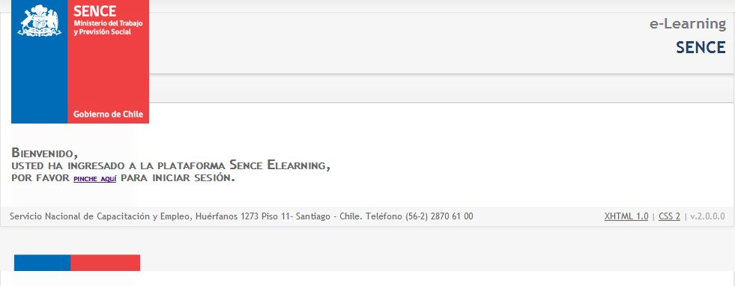

Ilustración 1: Inicio

Link Pinche Aquí | Si presiona este link, será redirigido a la página de Error: Reference source not found

Ingreso Usuario SENCE

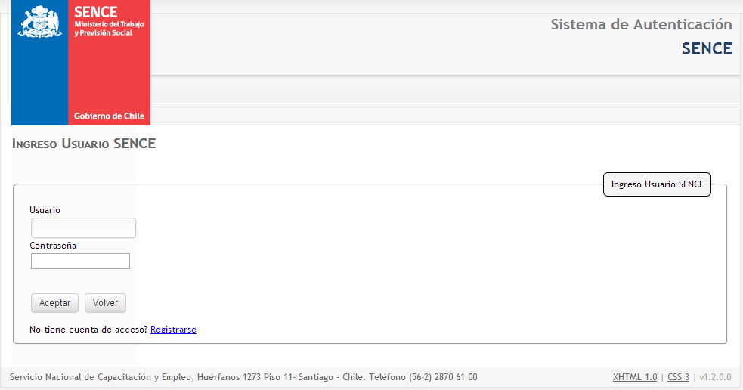

Ilustración 2: Ingreso usuario Sence
Campo Usuario | Ingrese en este campo su usuario SENCE.
Campo Contraseña | Ingrese en este campo su Clave Única SENCE.
Botón Aceptar | Presione este botón una vez ingresado los campos anteriores.
Botón Volver | Presione este botón si desea volver a la página anterior.
Link Registrarse | Presione este link si desea registrarse para obtener se Clave Única SENCE.

Cursos

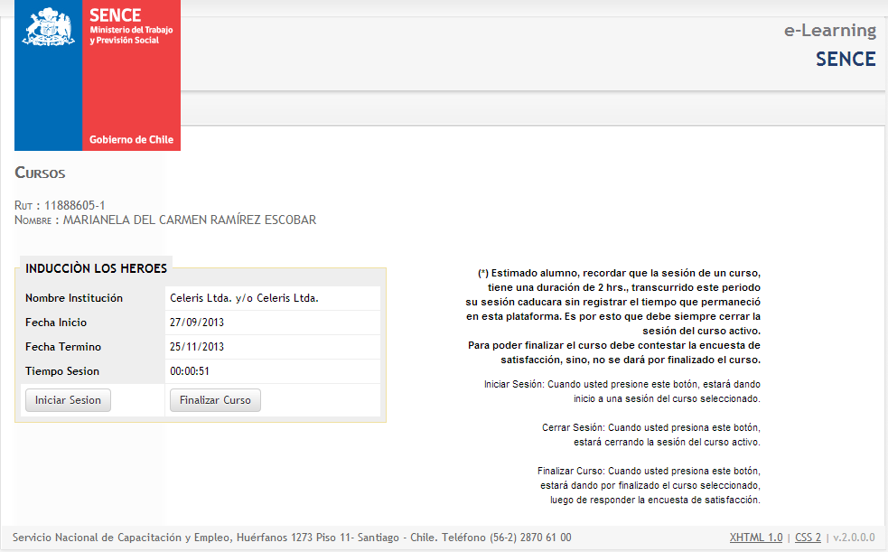

Ilustración 3: Cursos disponibles

Botón Iniciar Sesión | Si presiona el botón iniciar sesión, estará dando inicio a una sesión del curso seleccionado.

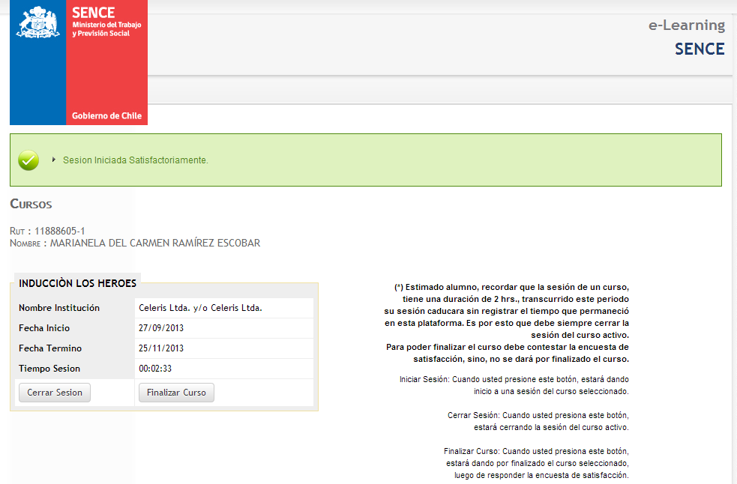
Ilustración 4: Sesión Iniciada

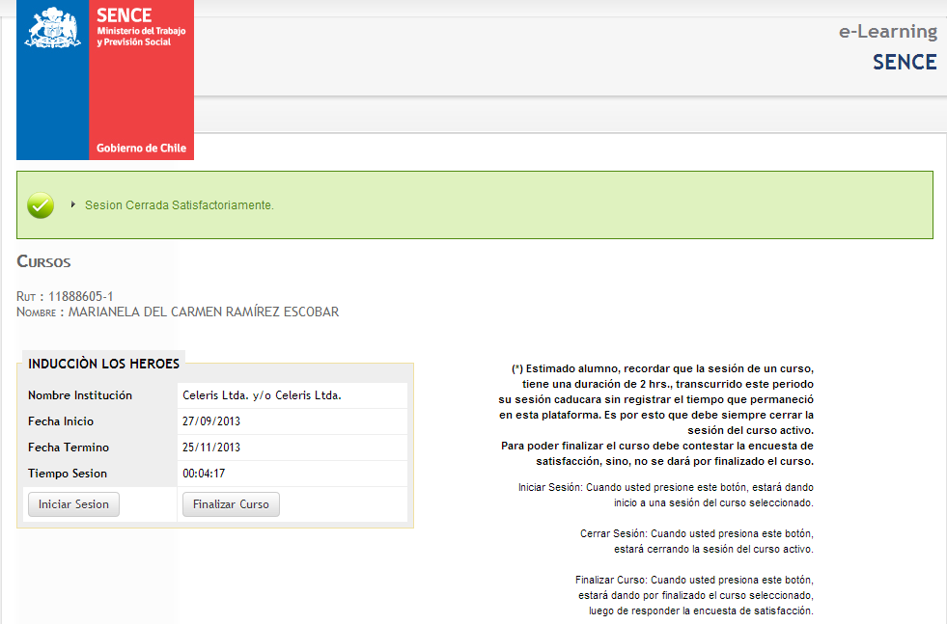
Ilustración 5: Sesión Cerrada

Botón Cerrar Sesión | Si presiona el botón cerrar sesión, estará cerrando la sesión de curso activo.

